Wyróżnij się! Paulina odc. 2
Uff… jak dobrze, że mam teraz chwilę dla siebie! Ciasto już rośnie w piekarniku i pięknie pachnie. Dzisiaj idziemy na roczek mojej siostrzenicy, piekę dla niej małe babeczki czekoladowe. Nie byłabym sobą, gdybym nie przygotowała pięknych ozdób, których w nim wykorzystam!

Uff… jak dobrze, że mam teraz chwilę dla siebie! Ciasto już rośnie w piekarniku i pięknie pachnie. Dzisiaj idziemy na roczek mojej siostrzenicy, piekę dla niej małe babeczki czekoladowe. Nie byłabym sobą, gdybym nie przygotowała pięknych ozdób, których w nim wykorzystam!
Z kolei wczoraj wieczorem pomagałam przystrajać salon i przywieszać własnoręcznie zrobione dekoracje. Będą balony, kolorowe girlandy i świeże kwiaty. Będzie pięknie! Wracając do poprzedniej notki - pamiętacie, jak ostatnio pisałam, że znalazłam na stronie internetowej miasta coś interesującego? Była to… oferta pracy w ekskluzywnej firmie zajmującej się przygotowywaniem dekoracji na uroczystości rodzinne! W pierwszej chwili pomyślałam, że to oferta idealna dla mnie! Robiłabym to, co kocham, mogłabym wesprzeć domowy budżet, a nowe miejsce pracy jest tuż za rogiem! Ale z drugiej strony… Nie mam przecież doświadczenia ani żadnych referencji. Na to miejsce jest pewnie wielu kandydatów, lepszych ode mnie. Jak mogę się przebić i wyróżnić, żeby spełnić swoje marzenia? Jak myślicie, co powinnam zrobić?

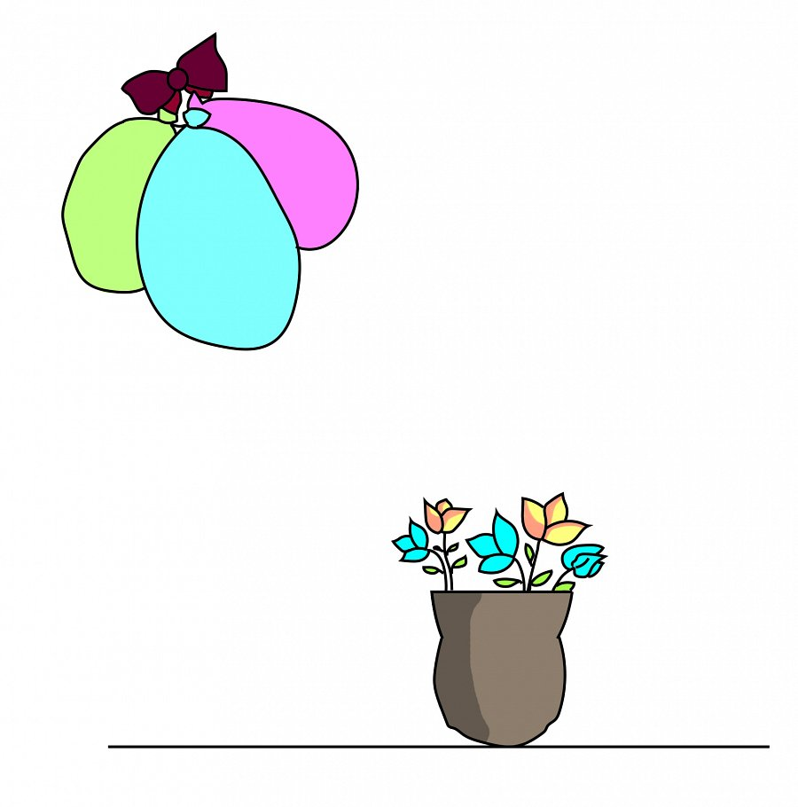
Paulina odc. 1
Paulina odc. 3

